- Título.

ESTUDIO DE LA CAPTACIÓN DE Cd PROVENIENTE DE EMPRESAS DEL GIRO METAL-MECÁNICO, EMPLEANDO EL BIOMATERIAL MUSA CAVENDISHII,L.

- Autores.

Dr. Eduardo Campos Medina. Facultad de Planeación Urbana y Regional.
Correo electrónico. ecamposm@uaemex.mx
Dr. Salvador Adame Martínez. Facultad de Planeación Urbana y Regional.
Correo electrónico. sadamem@uaemex.mx
Dra. Patricia Balderas Hernández. Facultad de Química.
Correo electrónico. pbalderash@uaemex.mx

- Área del conocimiento y disciplina en la que circunscribe.

El proyecto de investigación participo en ciencia básica en el área de ciencias naturales en la disciplina de control ambiental.

- Introducción.

La preocupación por la contaminación ambiental ha dado como resultado, la introducción de tecnologías limpias en los procesos industriales que ha logrado disminuir las descargas de sustancias contaminantes al ambiente. Sin embargo, en la mayoría de las empresas todavía se generan aguas residuales con concentraciones de sustancias contaminantes de consideración (Reyes et al., 2006) como es el caso de los metales pesados. Entre sus variadas fuentes de contaminación, se incluyen los procesos de manufactura, actividades metalmecánica, refinación, fertilización agrícola, tratamiento de aguas residuales entre otras (Schneegurt et al., 2001), productos elaborados potencialmente con microestructuras metálicas tales como; sensores, microchips, tecnologías médicas (Himendra et al., 2010). Un ejemplo de esta contaminación, es la contaminación del agua por sustancias químicas como compuestos orgánicos e inorgánicos (Busetti et al., 2005), metales pesados o metaloides (Robinson-Lora y Brennan, 2009), cuya peligrosidad es mayor ya que no son biodegradables (Heyden y New, 2004), y que una vez emitidos pueden permanecer en el ambiente por cientos de años. Estos metales tóxicos en el ambiente acuático causan severos daños a la vida acuática, además de que eliminan microorganismos durante los tratamientos biológicos de aguas residuales, lo que ocasiona que el proceso de purificación decaiga (Hussein et al., 2004).

Wang y Chen (2006), mencionan algunas características de los metales pesados en cuanto su toxicidad: (1) la toxicidad puede durar mucho tiempo en la naturaleza, (2) algunos metales pesados que son considerados de baja toxicidad podrían ser transformados en especies más tóxicas, tal es el caso de mercurio (3) la bioacumulación de metales pesados ​​en la cadena alimentaria podría poner en peligro la vida humana, (4) los metales sólo pueden ser transformados, pero no puede ser degradados por cualquier método incluyendo los biotratamientos; (5) la toxicidad de los metales pesados se da a bajas concentraciones, entre 1.0-10 mgL⁻¹. Algunos iones metálicos, tales como Hg⁺ y Cd⁺, son muy tóxicos incluso en menor concentración de 0.001-0.1 mgL⁻¹ (Alkorta, et al., 2004; Wang y Chen, 2006).

Por lo anterior, en esta propuesta de investigación se pone interés en el Cd, ya que es uno de los metales pesados que forman parte del “Big Three” (plomo, mercurio y cadmio) (Volesky, 2007), no degradable y más persistente en el agua, suelo y aire (Krika et al., 2012), altamente tóxico para plantas, humanos y animales. El Cd(II) ha sido incluido en la lista roja de contaminantes prioritarios por el Departamento del Medio Ambiente del Reino Unido y en la lista negra de la directiva de la CEE de sustancias peligrosas, la Agencia de Protección Ambiental (EPA) ha clasificado al Cd(II) en el Grupo B1 carcinogénico (Iqbal et al., 2007), además de que es uno de los más conocidos microcontaminantes en las aguas residuales domésticas e industriales (Waseem et al., 2011).

La causa principal por la cual el Cd se encuentra en el medio ambiente en altas concentraciones es debido a los residuos procedentes de procesos industriales tales como galvanoplastia, fundición, fabricación de aleaciones, pigmentos, plásticos, baterías de níquel-cadmio, fertilizantes, pesticidas, la minería, pigmentos y colorantes y refinación (Rao K.S. et al., 2010), este contaminante es descargado al medio ambiente alcanzando concentraciones por encima de los valores permisibles, siendo las fuentes de agua las de mayor riesgo por su alta velocidad de propagación (Ramos et al., 2004).

Su eliminación del medio ambiente es prioritaria ya que una ingesta a través del consumo de agua en concentraciones superiores a 0.005 mgL⁻¹ puede ocasionar lesiones en pulmones, irritación al estomago, daño renal y óseo, así como hipertensión (Reynel-Ávila et al., 2006), además de ser carcinogénico, embriotóxico, teratogénico y mutagénico, ocasiona hiperglicemia, reducciones en el sistema inmunológico y anemia, daños a los riñones y huesos (Min et al., 2004), calambres musculares, salivación, alteraciones sensoriales, lesión hepática, convulsiones y shock (Iqbal et al., 2007).

Existen varios métodos fisicoquímicos para la eliminación de metales pesados en aguas residuales, en especial del Cd, entre estos se encuentra, la precipitación química que funciona formando hidróxidos, el inconveniente de este procedimiento es la generación de lodos secundarios los cuales propician más problemas de tratamiento (Hidalgo-Vázquez, 2011). El tratamiento electroquímico, la filtración, el intercambio iónico y tecnología de membranas (Chang et al., 2006; Ahmady-Asbchin et al., 2008) son algunos otros métodos para la eliminación de metales pesados presentes en el agua. Desafortunadamente estos procesos pueden ser inefectivos, caros y complicados de implementar (Pagnanelli et al., 2001; Hammaini et al., 2003; Pan et al., 2009), especialmente cuando los iones de los metales están disueltos en soluciones acuosas en el orden de 1-100 mgL⁻¹ (Tamer y Tunali, 2006) y además porque pueden presentar el inconveniente de problemas tóxicos por exposición de los trabajadores involucrados en dichos métodos de tratamiento (Farag et al., 2009).

Debido a que se tienen más desventajas que ventajas en el uso de los tratamientos fisicoquímicos, se ha buscado la generación de nuevas tecnologías, con la finalidad de reducir las concentraciones de los metales pesados y metaloides presentes en el ambiente y al mismo tiempo aminorar los costos de tratamiento. En este sentido, existen alternativas de solución tales como la sorción que es uno de los métodos más importantes para el tratamiento de aguas residuales y ofrece varias ventajas, especialmente cuando las concentraciones de metales están en el intervalo de 1-100 mgL⁻¹.

Si el sorbente es adecuado, los resultados obtenidos pueden mejorar los reportados en otras técnicas debido a su eficacia, viabilidad, versatilidad, simplicidad de diseño, facilidad de operación y el bajo costo del biomaterial (Aguayo-Villarreal et al., 2011). Por lo anterior, la biosorción es una técnica alternativa versátil que en los últimos años ha demostrado ser muy eficaz en la remoción de iones metálicos en aguas residuales (Ahluwalia and Goyal, 2007; Massara et al., 2008). La biosorción es la propiedad que tienen ciertas biomoléculas (o tipos de biomasa) para enlazar y concentrar los iones seleccionados u otras moléculas a partir de soluciones acuosas (Volesky, 2007), es conceptualizado como un proceso fisicoquímico sencillo parecido al de adsorción o intercambio de iones, la diferencia reside en la naturaleza del sorbente, en este caso el material es de origen biológico (Chojnacka, 2010). Además de ser sencilla y de bajo costo, debido a que la biomasa proviene de la naturaleza y/o ser un material de desecho (Krika et al., 2012), biosorbentes tales como algas, hongos y bacterias son ejemplos de biomasa probada para la biosorción de varias especies de metales, obteniendo resultados muy alentadores, además de que son biosorbentes mucho más económicos (Solisio et al., 2008), comparados con las técnicas anteriores.

- PLANTEAMIENTO DEL PROBLEMA
El cadmio, mercurio, plomo, cromo y arsénico constituyen un grupo serio de peligrosos metales pesados y los cuales son de gran interés para los ambientalistas. De manera específica se aborda al cadmio, ya que los mayores generadores de este elemento son las industrias dedicadas a la electroplastia, esmaltado, manufactura de aleaciones metálicas y de manera especial las empresas que pertenecen al giro metál-mecánica. Las primeras investigaciones dedicadas a la remoción de Cd se enfocaron al uso de agentes químicos, los cuales provocan una precipitación química, así también se estudiaron los métodos de intercambio iónico, filtración, tecnologías de membrana y otros. En los últimos años se explorado el método de adsorción química empleando diversos biomateriales, los cuales atrapan al cadmio para removerlo del agua residual.

La importancia de estudiar la remoción de Cd como ya se menciona anteriormente es por los daños a la salud siendo la consecuencia más seria la aparición de cáncer. En el Estado de México, de manera específica corredor industrial Toluca-Lerma se localizan varias empresas cuyos giros están relacionados con el manejo del cadmio, de ahí que se proponga que en las aguas residuales que conducen a la planta tratadora de RECICLAGUA, contengan disuelto el cadmio. Aunado a lo anterior varios estudios realizados han demostrado que el pH de dichas aguas es ácido y en a esos valores el cadmio es factible de solubilizarse en dichos causes.

En cuanto al biomaterial que se propone utilizarse en dicha investigación comúnmente llamado plátano, es un producto natural del cual su cáscara es considerada como basura, la cantidad que se consume en México es considerable, ya que la zona sureste donde tiene su mayor producción nacional alcanzo en el periodo del 2000 al 2006 la cantidad de 14,998,872 toneladas. (FAO, 2007) Como es obvio suponer que la cantidad de residuos de cáscara es también muy alta. De ahí que se formule la propuesta de tomar dicha cáscara y emplearla para llevar a cabo un estudio de adsorción de un elemento que como se ha mostrado tiene efectos tóxicos sobre el ser humano.

En la búsqueda bibliográfica no se encontró ningún estudio en el cual se utilice dicho biomaterial, de ahí que la propuesta se inédita y además que aporte como un residuo doméstico puede reutilizarse en la solución de un problema de índole ambiental Por lo cual la propuesta de investigación es tratar de generar un método de tratamiento para evitar que el Cd se encuentre en altas concentraciones en el agua y así dar cumplimiento a la Norma Oficial Mexicana NOM-127-SSA1-1994 "Salud ambiental, agua para uso y consumo humano-límites permisibles de calidad y tratamientos a que debe someterse el agua para su potabilización" y a la Norma Oficial Mexicana NOM-001-ECOL-1996 “Que establece los límites máximos permisibles de contaminantes en las descargas de aguas residuales en aguas y bienes nacionales” .

- HIPÓTESIS
Empleando el biomaterial Musa Cavendishii,L., la captación del Cd(II) en soluciones sintéticas y reales alcanzará porcentajes de remoción cercanos al 99% de las diferentes concentraciones utilizadas.

- OBJETIVOS
Objetivo General
Establecer el porcentaje de remoción de Cd(II) que se obtiene al emplear el biomaterial Musa Cavendishii en soluciones acuosas sintéticas simulando muestras de empresas metal-mecánicas.

Objetivos Específicos
- Identificar y registrar mediante el sistema GPS, las empresas del giro metal mecánica en el parque industrial Lerma, generando con una base de datos de dichas empresas.
- Efectuar el proceso de adsorción del cadmio en solución acuosa, tanto en soluciones sintéticas, con el biomaterial Musa Cavendishii con y sin un pretratamiento ácido, con la finalidad de valorar cuál de las dos pruebas genera los mejores resultados de remoción del cadmio.
- Caracterizar el biomaterial Musa Cavendishii antes y después de la adsorción mediante Microscopia Electrónica de Barrido, así como la realización del microanálisis elemental.
- Analizar las cinéticas de adsorción.
- Analizar los modelos de las isotermas de Langmuir, Freundlich con el propósito de establecer cómo se comporta el fenómeno de adsorción.
- Establecer el porcentaje de remoción que se alcanzará con los dos ensayos señalados que son el biomaterial con y sin el pretratamiento ácido.
- Marco de Referencia Teórico-Metodológico.
El tratamiento consiste en la remoción de contaminantes o iones metálicos en soluciones acuosas a través de un biosorbente que es un biomaterial, que están de forma inerte y que posee ciertas características para poder eliminar casi en su totalidad dicho contaminante (Hidalgo-Vázquez et al., 2011; Martín, 2008). En términos generales implica la retención pasiva (no hay consumo de energía metabólica) de los metales pesados presentes en soluciones acuosas mediante el uso de materiales biológicos no vivos o no activos metabólicamente, a los que se les denomina “biosorbentes” (Volesky, 2007). Cañizares-Villanueva (2000) y Martín (2008) mencionan que algunas de las ventajas que se tiene al utilizar la biosorción es la disponibilidad de los biomateriales, los procesos no están gobernados por limitaciones biológicas de toxicidad o inactivación térmica, es rápida y eficiente en la eliminación de metales que después pueden ser liberados fácilmente y recuperados por medio de soluciones ácidas. Los estudios de adsorción de iones metálicos por medio de biosorbentes se han incrementado en los últimos diez años, los desenlaces han sido prometedores, lo que ha generado que sean considerados por la comunidad científica orientada al área ambiental. (Romera et al., 2008). Los primeros ensayos que se llevaron a cabo fueron con los iones de cromo, plomo, cadmio y zinc (Choksi y Joshi, 2007; El-Naas, et al., 2007; Hubicki et al., 2006; Ozcan et al., 2005), obteniéndose resultados satisfactorios en cuanto a la remoción de dichos elementos en solución acuosa. Sin embargo, es importante mencionar que como primer paso para predecir e interpretar la adsorción en estos modelos de mezclas de iones, es necesario entender el comportamiento de un ión individual en un medio acuoso (Martino et al., 2003).
Debido a la diversificación de la técnica de biosorción, existen una gran cantidad de biosorbentes que son factibles en la remoción de metales, en la tabla 2 se muestran algunos ejemplos de los cuales existen estudios en donde se determina su efectividad.
Tabla 2.Diferetes trabajos realizados con biomasa
BIOMATERIAL | METAL | CAPACIDAD DE BIOSORCIÓN | AUTOR
Azadirachta indica | Zn | 33.49 mgg⁻¹ | King et al., 2008
Pinus brutia Ten  (corteza de pino) | Pb(II) | 76.8 mgg⁻¹ | Gundogdu et al., 2009
Eriobotrya japonica (corteza de níspero) | Ni(II) | 27.548 mgg⁻¹ | Salem y Awward, 2011
Ligninas kraft y organosolv | Cu y Cd | 80.6 mmolg⁻¹ y 28.7 mmolg⁻¹ | Harmita et al., 2009
Caparazón del cangrejo | Hg | 80% a partir de 500 mgL⁻¹ en 60 min. | Rae et al., 2009
Caparazón del cangrejo | Zn(II) | Entre 105.6 y 67.6 mgg⁻¹ | Lu et al., 2007
Turba | Fosfato | 8.91 mgg⁻¹ | Xiong y Mahmood, 2010
Fuente: propia del autor, 2014.

La efectividad de los biomateriales no solo depende de sus características fisicoquímicas sino también de las variables como el tiempo de equilibrio, temperatura, pH, fuerza iónica, pretratamiento del biosorbente y la presencia de otros iones de metales. La mayoría de los investigadores indican que el proceso es rápido, ya que entre 15 y 30 minutos ya se ha retirado un porcentaje considerable del metal. El efecto de la temperatura presenta diferentes comportamientos dependiendo del biosorbente y el metal. Para el caso específico del Cd se ha realizado varias investigaciones destinadas a removerlo de solución acuosa, entre las cuales citamos:
- Lezcano y Colaboradores (2011) quienes utilizaron biomasa recolectada de estanques de riego, la cual estaba conformada de algas y plantas caducifolias. La biosorción se realizó a valencias mono y dimetálicas para los elementos de Cu, Cd y Pb. Al final se determinó que dependiendo de estas valencias existen diferentes afinidades de la biomasa por los elementos estudiados.
- Dos Santos y colaboradores (2011) utilizaron Agave sisalana como un biosorbente natural para los iones de Pb(II) y Cd(II) a partir de soluciones acuosas, donde se encontró que la capacidad máxima de biosorción era 1.85 mgg⁻¹ para Cd (II) y 1,34 gmg⁻¹ para Pb(II) a un valor de pH 7 y K. 296.
- Azouaou y Colaboradores (2010) analizaron la adsorción del Cd(II) en solución acuosa, empleando granos de café. La investigación se realizó tomando en consideración las cinéticas, el tiempo de contacto, la dosis del adsorbente, el pH inicial, el tamaño de partícula, la concentración del Cd y la temperatura. Al final se estableció que la adsorción se ajustó al modelo de Langmuir, y la capacidad de adsorción fue de 15.65mgg⁻¹.
- Omorogie y colaboradores (2012) realizaron el secuestro de Cd(II) y Hg(II) utilizando como biosorbente la semilla de Nauclea diderrichii (árbol de hojas caducifilias). Los datos experimentales se ajustaron al modelo cinético de pseudo-segundo orden. Los resultados obtenidos revelaron que la cinética de biosorción de Cd(II) y Hg(II) mejoró con el aumento de la temperatura, obteniendo una remoción de Cd(II) y Hg(II) de 6.30 mgg⁻¹ y 6.15 mgg⁻¹ respectivamente.
- Khim y colaboradores (2012) determinaron la viabilidad del uso de los huesos de pescado como adsorbente para la eliminación de Zinc (II) en solución acuosa. Los resultados del estudio, revelaron que pudo ser retenido el 98% de Zinc (II) en las mejores condiciones de adsorción: pH 5.0, dosis adsorbente 1.80 g/100 mL, y 12 horas fue el tiempo de reacción. Los resultados se ajustaron a los modelos cinéticos de pseudo-primer orden y pseudo-segundo orden.

Por lo anterior se considera que la propuesta de esta investigación empleando el uso del biomaterial para remover el Cd(II) en soluciones acuosas, es novedoso e inédito ya que no se encontró ninguna referencia la cual citara el estudio de adsorción del Cd con este biomaterial.

La eliminación de metales pesados y en especial del Cd en agua es importante debido a los impactos que produce en la salud humana y el medio ambiente a bajas concentraciones, debido a que es uno de los metales más tóxico. Desafortunadamente a pesar de las evidencias de los efectos a la salud de Cd la exposición a este metal continúa.

MÉTODOS Y MATERIALES

En este apartado se describen las etapas de las actividades a desarrollar en la investigación, y de manera resumida se presenta a continuación las figuras 1 y 2

Figura 1. Diagrama de la 1ª fase de la investigación
Recorrido por el Parque Industrial Lerma a fin de identificar y registrar las empresas del giro metal-mecánica
Registro de datos con el sistema de GPS, generación de base de datos y Mapa
Generación de Mapa que contiene localización de empresas en el Estado de México

Figura 2. Diagrama de la 2ª fase de la investigación

Preparación de Biomaterial
Preparación de Soluciones Sintéticas y Muestras Reales de Cd
Caracterización del Biomaterial Musa Cavendishii por Microscopia Electrónica de Barrido
Adsorción (cinética e isotermas)
Ajuste de los resultados a modelos de sorción
Biomaterial resultante
Resultados
Conclusiones
Estudio de desorción

Desglose de Fase I.
Localización y ubicación de las industrias del giro metal-mecánico en la Parque Industrial Lerma. La identificación de las instalaciones relacionadas con las industrias metal-mecánicas se efectuó mediante recorridos de campo en donde se localizaron cada tenería por medio del GPS (Global Positioning System) ó Sistema de Posicionamiento Global. El GPS registro las coordenadas tanto geográficas como las coordenadas UTM, creando con ello una base de datos. Posteriormente, los datos serán bajados al Sistema de Información Geográfica ArcGIS, en donde se procedió a elaborar el mapa correspondiente.

Desglose Fase 2. Experimental

Etapa I. Preparación de Biomaterial
Recolección del Biomaterial. El biomaterial fue recolectado de los materiales de desecho de mercados y restaurantes donde se utilice la Musa Cavendishii, esto en la ciudad de Toluca.
Secado. En este tratamiento se utilizará la cascará de Musa Cavendishii, los cuales se secaron por 7 días a los rayos del sol, posteriormente se terminaron de deshidratar a 70 ºC por 5 horas en una estufa del laboratorio.
Triturado y tamizado. Una vez seca la biomasa se trituraro con la ayuda de un molino Wiley G.E. No. 4352, hasta que se obtuvieron partículas que pasaron por una malla de 40 mesh.
Pretratamiento del biomaterial. En este punto el biomaterial con el cual se trabajó se dividió a manera de trabajar con dos tipos de biomasa, uno sin un pretratamiento ácido y otro con el pretratamiento. Esto con la finalidad de valorar el proceso de adsorción en ambos ensayos. El biomaterial destinado al pretratamiento se manipulo de la siguiente manera: a) se colocó el biomaterial en un recipiente y se agregó un volumen de una solución al 2 % de ácido sulfúrico, b) se procedió a realizarse una agitación mecánica durante 2 horas, c) posteriormente el biomaterial resultante se lavará nuevamente con agua desionizada, d) se dejó secar el biomaterial en la estufa por 24 horas a 60 ºC y se colocó en un desecador hasta ser utilizado.
Caracterización mediante microscopia electrónica de barrido y microanálisis elemental. Se tomaron pequeñas muestras de los dos biomateriales y se dispusieron cada una por separado en un soporte de grafito el cual se introdujo en un Microscopio Electrónico Philips XL-30 a bajo vacío, esto con la finalidad de obtener las imágenes de las muestras, así como el microanálisis correspondiente. Cabe señalar que este equipo se encuentra en las instalaciones del Instituto Nacional de Investigaciones Nucleares (ININ).

Etapa II. Preparación de Soluciones de Cd
Soluciones de CdCl₂. Con base en el límite permisible que marca la norma oficial mexicana NOM-001-ECOL-1996 para el Cd, el cual tiene un valor máximo señalado de 0.2 mgL⁻¹. Por lo cual las concentraciones que se proponen se señalan más adelante. Se pesaron 0.816 g de CdCl₂ y se transfirieron a un matraz aforado de 1 L con la finalidad de preparar una solución madre de 500 mgL⁻¹ de Cd, a dicha solución se le agrego HCl con la finalidad de fijar el pH alrededor de 4 para encontrar al Cd(II) en solución, esto se corrobora en el diagrama de predominio de especies de la Figura 3.
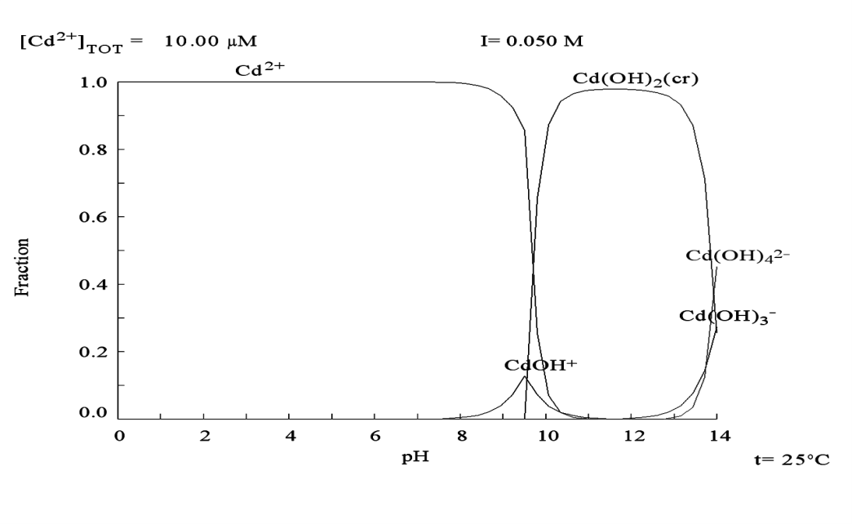
Figura 3. Diagrama de predominio de especies para el Cd²⁺. Fuente: Propia del Autor, 2014

Posteriormente de la solución madre mediante diluciones, se prepararon soluciones de 5, 10, 20, 30, 40, 50, 60 y 70 mgL⁻¹ del mismo elemento.
Curva patrón de Cd. Como se indicó, se tienen las soluciones de 5, 10, 20, 30, 40, 50, y 60 mgL⁻¹ de CdCl₂, se tomarán muestras de 5 mL de cada una para posteriormente ser trasladadas al equipo de absorción atómica para la cuantificación de Cd.
Determinación del Cd por absorción atómica. Las soluciones de Cd se llevaron a un equipo de absorción atómica marca Varian SpectrAA 10 plus el cual se encuentra en el Centro de Investigación de Química Sustentable con las condiciones de una lámpara de cátodo hueco de Cd, a una longitud de 228.8 nm, flujo de aire 13.50 Lmin⁻¹, una flama de aire/acetileno y un flujo de acetileno de 2 Lmin⁻¹.
Etapa III. Fenómeno de Adsorción
Tiempo de contacto. De la Musa Cavendishii, que no tuvo ningún tratamiento previo, es decir que se manejó de forma natural, se pesaron 100 mg de la biomasa para cada una de las soluciones de Cd. De cada una de estas soluciones de Cd se tomaron 10 mL de muestra, las cuales tienen un valor de pH de 2-4, y se pusieron en contacto con la biomasa en tubos de ensayo. Mediante agitación mecánica por medio de un rotor se llevo a cabo la adsorción, los tiempos de contacto fueron de 5, 10, 15, 20, 25, 30, 35, 40 minutos, este proceso se realizo por triplicado.
Determinación de remoción de Cd. Una vez llevada a cabo la adsorción, para cada una de las soluciones se procedió a la separación del biomaterial, mediante filtración. La solución resultante contendrá el Cd no adsorbido por el biomaterial, a estas soluciones se les cuantifico la cantidad de Cd disuelto, mediante el método de absorción atómica de la curva patrón ya señalado y mediante una diferencia se valoró el Cd adsorbido por el biomaterial.
Ajuste de los resultados de cinética de sorción a un modelo matemático. La cinética de adsorción se aplicó como parámetro que ayudo a establecer la relación entre el sorbente (Musa Cavendishii) y el sorbato (Cd), dependiendo de la afinidad y características de uno hacia el otro; así como la velocidad a la cual el sorbente se inmovilizo el Cd. Los modelos matemáticos que se utilizaron para determinar la velocidad de reacción de esta adsorción, fueron los de pseudo-primer orden o ecuación de Lagergren (Eq. 1), la cual es una ecuación que describe la adsorción de un sistema de fase líquido-sólido, donde la velocidad de adsorción está basada en la capacidad de adsorción y la velocidad de sorción del adsorbato en la superficie que es proporcional a la cantidad de adsorbato adsorbido. La ecuación linearizada es la siguiente:

In (q_{e}-q_{o}) = In (q_{e}-K_{t}t) (Eq. 1)
Donde q_{e} y q_{t} = Es la capacidad de sorción en el equilibrio y en el tiempo t
respectivamente.
K_{t} = es la constante de velocidad (Lmin⁻¹).

Y el modelo de pseudo segundo orden (Eq. 2) que depende de la cantidad del ión metálico en la superficie del sorbente y de la cantidad del ión metálico sorbido en el equilibrio. Este modelo matemático que se utilizo para definir el transcurso de la adsorción respecto al tiempo y su reacción (Tobalina, 2009), se presenta a continuación:
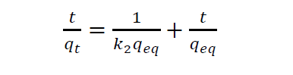
(Eq. 2)

Donde K = Es la constante de velocidad (mgg⁻¹min⁻¹)
q_{e} = Es la cantidad de ión metálico sorbido en el equilibrio (mgg⁻¹)
q_{t} = Cantidad de ión metálico en la superficie del sorbente a cualquier
tiempo t (mgg⁻¹).

Estudio de las Isotermas. Con los datos generados, se calcularon las respectivas isotermas de Langmuir (Eq. 3), Freundlich (Eq. 4), después del fenómeno de adsorción. Las fórmulas de cada uno de los modelos con base en Seira (2008) son las siguientes:
Modelo de la isoterma de Langmuir
(Eq. 3)
Donde q_{e} = Cantidad de soluto adsorbido por peso unitario de adsorbente (mgg⁻¹)

Q_{o} = Cantidad de moles soluto adsorbido que forma una monocapa por Peso unitario de adsorbente (mgg⁻¹)
b = Constate empirica (L mg⁻¹)
Ce = Concentración en equilibrio (mgL⁻¹)

Modelo de la isoterma de Freundlich
(Eq. 4)
Donde q_{e} = Cantidad de soluto adsorbido por peso unitario de adsorbente (mgg⁻¹)
Kf = Constante de Freundlich (mgg⁻¹)
1/n = Coeficiente de Freundlich
C_{e} = Concentración en equilibrio (mgL⁻¹)

Microscopia electrónica de barrido y microanálisis elemental. Los materiales generados por la biosorción de las muestras tratadas con los dos tipos de soluciones (sintéticas y reales) se secaron con la finalidad de evaporar el agua que contenían, posteriormente se transfirieron a un soporte de grafito el cual se introdujo en un Microscopio Electrónico Philips XL-30 a bajo vacío, esto con la finalidad de obtener las imágenes de los lodos así como el microanálisis correspondiente señalándonos los elementos que constituyen a dichos materiales.
Estudio de desorción. Con la finalidad de analizar si el biomaterial propuesto puede emplearse varias veces se propuso un proceso de desorción el cual consistió: La biomasa empleada en la adsorción del Cd, se colocó en soluciones ácidas de una concentración 2% de ácido sulfúrico, durante un tiempo de 2 horas, con la finalidad de remover el Cd adsorbido. Posteriormente a estas soluciones se filtraron separando el biomaterial de la solución acuosa, estas últimas se prepararon para cuantificar el Cd mediante absorción atómica.

- Análisis de Resultados.
Análisis de Infrarrojo. Los principales componentes identificados de la biomasa utilizada fueron la celulosa y hemicelulosa. Estos componentes contienen grupos funcionales, tales como carbonilo, metilo e hidroxilo, grupos que interactúan con los iones metálicos presentes en soluciones acuosas, como se muestra en la caracterización IR. La Figura 4a muestra los espectros FTIR de la biomasa control. Estos espectros muestran una serie de picos de absorción, lo que indica la naturaleza compleja de la biomasa examinada. El pico de absorción amplio a aproximadamente 3428 cm⁻¹ es indicativo de la presencia de los grupos -OH de la celulosa. El pico a 1623 cm⁻¹ indica el C=O de estiramiento y C=O quelato de estiramiento. El pico de absorción a 1414 cm⁻¹ se asigna a la flexión simétrica de los grupos CH₃. Las bandas a 1317 y 1050 cm⁻¹ son indicativos de unidades de carbohidratos. Los espectros de las hervir tratados biomasa muestran cambios en los grupos funcionales, principalmente con los grupos OH de la celulosa y el grupo C=O carboxilo siendo afectada, como lo demuestran las declinaciones significativas en los picos característicos. La Fig. 4b muestra los espectros FTIR de la biomasa después del tratamiento ácido. Estos espectros muestran cambios drásticos en los grupos funcionales de celulosa antes mencionados. Estas modificaciones confirman los resultados reportados por Nevell y Zeronian (1985), que mostró que la cantidad de celulosa disminuyó después de ser tratado con ácido. En nuestro caso, los grupos funcionales responsables de quelación prácticamente desaparecieron.

Figura 4. Espectros de infrarrojo de la biomasa. a) Natural, b) tratamiento ácido. Fuente: Propia de los autores, 2014

Caracterización por Microscopia Electrónica de Barrido. En este punto se caracterizaron los dos tipos de biomaterial tanto la natural como la tratada con el ácido, las Figuras 5 y 6 se muestran los resultados correspondientes. En la Figura 5 se puede apreciar un material de forma irregular, de textura rugosa y con una estructura poco porosa. el microanálisis realizado al biomaterial Musa cavendishii, L. en forma natural. Se pude apreciar la composición principal del material, la altura del pico es directamente proporcional a la concentración del elemento, el pico de mayor tamaño corresponde al carbono (C) que es un componente básico en un biosorbente, al igual que el oxígeno (O), de ahí el prefijo “bio”. Se puede apreciar también la presencia del potasio (K), un elemento que forma parte elemental de la constitución del plátano.
El cloro también se manifiesta, esto tiene su justificación, ya que todo el material de vidrio con el que se trabajó estuvo en contacto con soluciones de HCl y a pesar de fue lavado de manera minuciosa, no se descarta una pequeña contaminación.

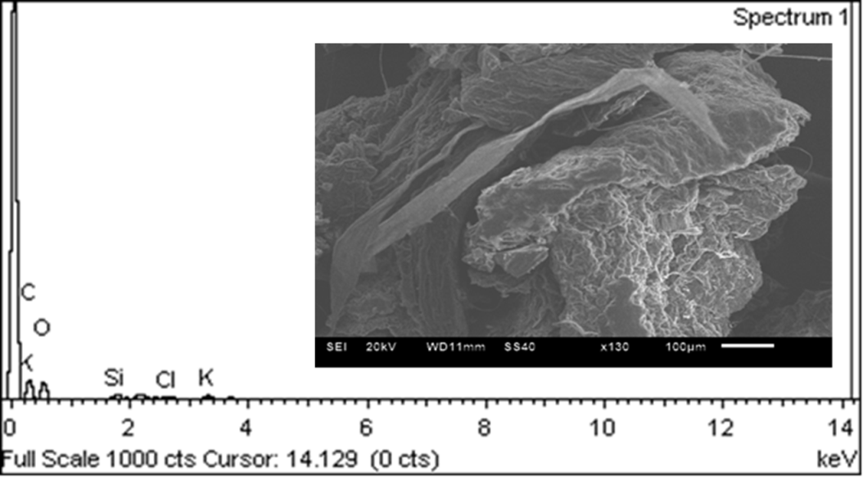
Figura 5. MEB de la Musa Cavendishii de manera natural. Fuente:
Propia de los autores, 2014

En la Figura 6 pertenece al biomaterial Musa cavendishii, L. tratado con H₂SO₄. La morfología se tomó a un acercamiento (zoom) de 100X y fue analizada a un tamaño de 100µm. Se puede apreciar un material de forma irregular, de textura grumosa que a diferencia del biomaterial natural, presenta una estructura sumamente porosa que indica y corrobora la activación adecuada del biomaterial, el aumento en la cantidad y tamaño de los poros, lo que lleva a que el contaminante encuentra una mayor cantidad de sitios activos que favorecen la adsorción.

Al igual que en el microanálisis anterior, se pude apreciar de mayor tamaño el pico que corresponde al carbono (C) y en una menor proporción el oxígeno (O), nuevamente se encuentra el potasio (K), el calcio (Ca) y el silicio (Si). Sin embargo, están presentes dos elementos importantes, uno de ellos es el azufre (S) perteneciente al ácido sulfúrico (H₂SO₄).

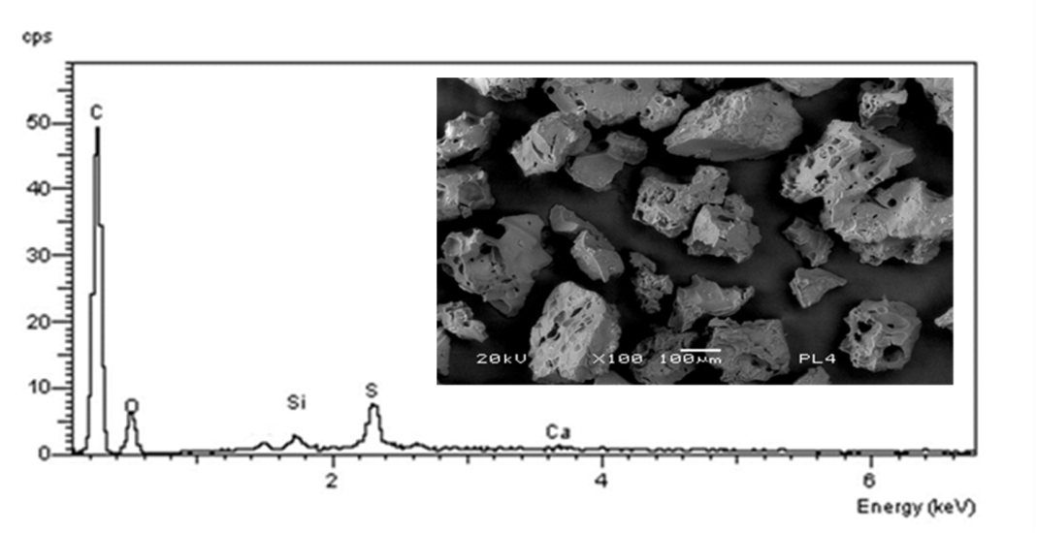
Figura 6 MEB de la Musa cavendishii tratada químicamente.
Fuente: Propia de los autores, 2014

Porcentajes de Remoción del cadmio. Como se mencionó anteriormente las concentraciones de cadmio disuelto en las soluciones generadas de los contactos se cuantificaron por absorción atómica. Los resultados se muestran en la Tabla 1 y 2

Tabla 1. Concentraciones de cadmio en la biomasa de manera natural

 | Concentración (mgL⁻¹)
 | 5 | 10 | 20 | 30 | 40 | 50 | 60
Tiempo (min) | % Remoción
0 | 0 | 0 | 0 | 0 | 0 | 0 | 0
5 | 64.3 | 62.01 | 60 | 59.8 | 53.3 | 46.23 | 46
10 | 67.2 | 65.15 | 63.09 | 62.15 | 55.5 | 47.5 | 47.2
15 | 67.3 | 65.3 | 63.3 | 62.3 | 55.77 | 48.35 | 48
20 | 67.3 | 65.3 | 63.6 | 62.45 | 56.22 | 49.1 | 48.1
25 | 68 | 66 | 64 | 63.3 | 56.72 | 49.1 | 48.1
30 | 68 | 66 | 64 | 63.5 | 56.72 | 49.15 | 48.15
Fuente: Propia de los autores, 2014,

En la Tabla 1 se aprecia claramente que conforme aumenta el tiempo de contacto, los porcentajes de remoción van disminuyendo, esto indica claramente que los sitios activos ( en este caso grupos funcionales) donde se llevó la adsorción son ocupados rápidamente en los primeros 5 minutos, ya que se distingue un incremento entre el valor inicial ( cero) y el valor final ( a los 5 minutos). No así en los otros intervalos que los incrementos son considerablemente menores.

Tabla 2. Concentraciones de cadmio en la biomasa tratada químicamente
 | Concentración (mgL⁻¹)
 | 5 | 10 | 20 | 30 | 40 | 50 | 60
Tiempo (min) | % Remoción
0 | 0 | 0 | 0 | 0 | 0 | 0 | 0
5 | 73.14 | 68.4 | 65.5 | 66.5 | 60.2 | 57.56 | 55.2
10 | 75.83 | 72.6 | 68.23 | 68.23 | 61.47 | 58.23 | 56.47
15 | 77.6 | 74.6 | 68.3 | 68.3 | 61.85 | 58.6 | 56.85
20 | 78.4 | 75.3 | 68.3 | 68.3 | 62.8 | 58.6 | 57.5
25 | 78.5 | 75.3 | 69.06 | 69.06 | 62.7 | 59.03 | 58.4
30 | 78.5 | 75.3 | 69.06 | 64.06 | 63 | 59.03 | 58.4

Fuente: Propia de los autores, 2014

En la Tabla 2 se detecta que el comportamiento de los datos sigue el mismo patrón que en la Tabla 1, es decir que en los 5 primeros minutos el incremento del porcentaje de remoción es alto, y conforme aumenta el tiempo de contacto estos incrementos van disminuyendo. Pero se aprecia claramente que los porcentajes de remoción en comparación con los mostrados en la Tabla 1 son mayores. Esto indica que el tratamiento químico que se le dio al biomaterial fue determinante, esto se justifica debido a que la superficie del biomaterial fue oxidado, lo que provoco que aumentaran los sitios disponibles donde se llevó a cabo la adsorción del cadmio. Por esta razón este tipo de tratamiento ha sido recomendado por otros autores, con el objetivo de mejorar la adsorción del analito según sea el caso en cada investigación que involucro dicho fenómeno.

De las tablas anteriores se realizaron las correspondientes graficas de porcentajes de remoción, que se muestran en las Figuras 7, 8, 9 y 10, las dos primeras figuras corresponden la biomaterial manipulado de manera natural y las do últimas figuras conciernen al biomaterial que fue tratado químicamente.

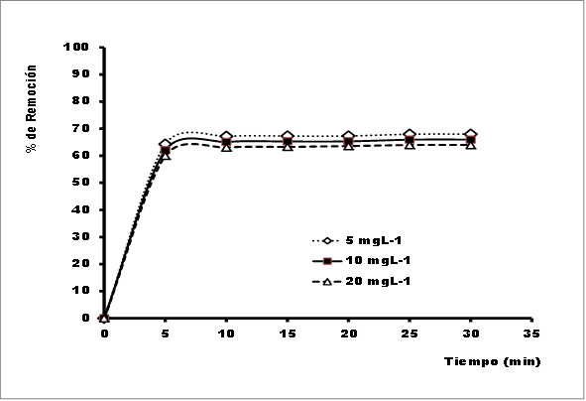
Figura 7.- Porcentaje de remoción para las concentraciones de 5,10, 20 mgL⁻¹, para biomaterial de manera natural. Fuente: propia del autor, 2014.

En esta Figura 7 se aprecia que a los 5 minutos de contacto se alcanzan casi las máximas remociones para el cadmio, posteriormente el comportamiento es muy similar, ya que dichos porcentajes no se modifican mucho en su valor. Como se puede apreciar para la concentración de 5 mgL⁻¹ los porcentajes son los mejores alcanzando valores de casi el 70 %. Conforme aumenta la concentración los porcentajes van disminuyendo un poco, de hecho los porcentajes de remoción son muy cercanos entre sí. Esto significa que el utilizar el biomaterial de manera natural en las concentraciones señaladas tiene un efecto directo en la captación del cadmio disuelto en fase acuosa. Con esto se propone que los grupos funcionales característicos (OH⁻) de la celulosa participan en la captación del analito señalado.

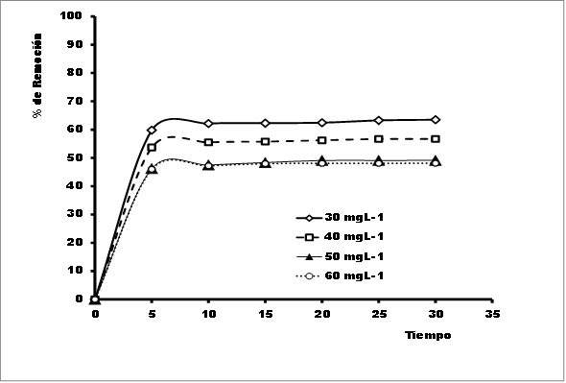

Figura 8.- Porcentaje de remoción para las concentraciones de 30, 40, 50 y 60 mgL⁻¹, para biomaterial de manera natural. Fuente: propia del autor, 2014

En la Figura 8 el comportamiento es igual, es decir a los 5 minutos casi se alcanza el mayor porcentaje de remoción, posteriormente los valores se modifican muy poco de ahí que en la gráfica se forme un sección horizontal. Lo que se establecer es que conforme aumenta la concentración del cadmio en solución los porcentajes disminuyen hasta llegar a valores cercanos al 48 %, esto indica nuevamente que los sitios activos donde ocurre la adsorción son ocupados rápidamente en los primeros minutos de contacto, posteriormente es más difícil que se lleve a cabo esta adsorción, esto se corroboro con base en los resultados generados a los 30 minutos del proceso. Con lo anterior se propone que los grupos funcionales son saturados en los primeros minutos del contacto con los iones cadmio, posteriormente como los todos grupos hidroxi del biomaterial cumplieron su función de adsorción y/o atracción, estos ya no pueden cumplir este mismo comportamiento de ahí que bajen los porcentajes de remoción en los experimentos donde la concentración de la soluciones sintéticas son más altas.

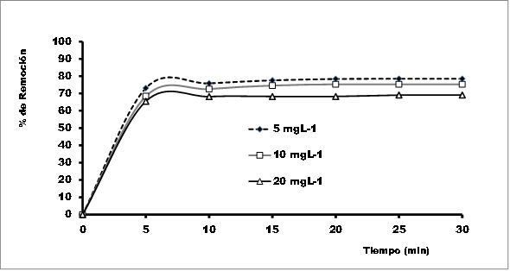
Figura 9.- Porcentaje de remoción para las concentraciones de 5, 10, y 20 mgL⁻¹, para biomaterial tratado químicamente. Fuente: propia del autor, 2014

En la Figura 9 los porcentajes de remoción mejoran en comparación con la biomasa que se empleó de manera natural, esto indica que el proceso del tratamiento químico mejora dichos porcentajes. Este comportamiento se debe a que el ácido sulfúrico es un oxidante y por lo cual oxida la superficie del biomaterial aumentando la porosidad del biomaterial, por lo tanto al aumentar esta porosidad aumento también el porcentaje de remoción. No obstante al igual que en los experimentos realizados con el biomaterial en forma natural, al aumentar la concentración del analito, los porcentajes de remoción disminuyen un poco. Esto se puede apreciar en el valor máximo de remoción alcanzado para una concentración de 5 mgL⁻¹ que fue del 80 % y para una concentración de 20 mgL⁻¹ el porcentaje alcanzado fue casi del 70 %. Este comportamiento fue casi igual para las concentraciones de 30, 40 50 y 60 mgL⁻¹, es decir a los 5 minutos de contacto se alcanza casi el mayor valor de porcentaje de remoción y posteriormente los valores cambian muy poco, esto nuevamente corrobora que los sitios activos o disponibles donde se lleva a cabo la adsorción son ocupados rápidamente, esto se muestra en la Figura 10.

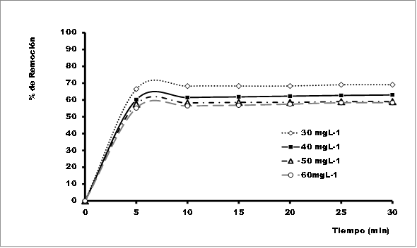

Figura 10.- Porcentaje de remoción para las concentraciones de 30, 40, 50 y 60 mgL⁻¹, para biomaterial tratado químicamente. Fuente: propia del autor, 2014.

Estudios Cinéticos. Todos los experimentos se realizaron por lotes con el pH se mantiene en el intervalo de 2- 4, que se logra mediante la adición de pequeñas cantidades de HCl a las soluciones de aluminio sintético. A una concentración baja (5 mg L⁻¹), (II) se elimina 70% de Cd. Sin embargo, el aumento de la concentración (50 y 60 mgL-1) disminuyó el porcentaje de remoción de 48%. Este cambio puede explicarse sobre la base de los resultados reportados por Barrera et al (2006), que mostró que la presencia de los grupos OH en la celulosa genera dos posibles enlaces con iones Cd² ⁺ y que este grupo funcional es responsable de la sorción. Como se mencionó anteriormente, esto ocurre a bajas concentraciones, pero en el aumento del Cd (II). Estos grupos funcionales son ocupados rápidamente, por eso los porcentajes de remoción disminuyen proporcionalmente.

Con los resultados de remoción fue posible el cálculo de las cinéticas de reacción que muestran cómo se lleva a cabo la adsorción entre el biomaterial de las dos formas y en este caso el cadmio. Los resultados de las ecuaciones lineales así como de los coeficientes de correlación se muestran en la Tabla 3.

Tabla 3. Resultados de Cinéticas de Reacción

Cinéticas de 1er Orden
Biomasa Natural |  |  | Biomasa Tratada Químicamente
Conc. (mgL⁻¹) | Ecuación | r² | Conc. (mgL⁻¹) | Ecuación | r²
5 | y = -0.094x - 0.9624 | 0.75 | 5 | y = -0.1262x - 0.6309 | 0.92
10 | y = -0.0938x - 0.6516 | 0.76 | 10 | y = -0.13x - 0.2765 | 0.95
20 | y = -0.1031x - 0.3015 | 0.84 | 20 | y = -0.0948x - 0.3661 | 0.74
30 | y = -0.0857x - 0.1968 | 0.74 | 30 | y = -0.0821x - 0.3548 | 0.71
40 | y = -0.0857x - 0.1968 | 0.82 | 40 | y = -0.1365x + 0.0485 | 0.85
50 | y = -0.1137x + 0.1108 | 0.86 | 50 | y = -0.2188x + 0.2482 | 0.89
60 | y = -0.1679x + 0.2811 | 0.94 | 60 | y = -0.1592x + 0.3118 | 0.93
Cinéticas de 2º Orden
5 | y = 2.9288x + 0.5154 | 0.97 | 5 | y = 2.5257x + 0.6257 | 0.98
10 | y = 1.5049x + 0.36 | 0.98 | 10 | y = 1.3149x + 0.3871 | 0.99
20 | y = 0.7774x + 0.1396 | 0.97 | 20 | y = 0.7222x + 0.1102 | 0.99
30 | y = 0.5237x + 0.1116 | 0.97 | 30 | y = 0.4817x + 0.0634 | 0.98
40 | y = 0.4388x + 0.0872 | 0.98 | 40 | y = 0.3962x + 0.0668 | 0.99
50 | y = 0.4043x + 0.096 | 0.97 | 50 | y = 0.3369x + 0.0234 | 0.98
60 | y = 0.3448x + 0.0472 | 0.98 | 60 | y = 0.2845x + 0.0625 | 0.99
Fuente: Propia de los autores, 2014

Como puede apreciarse los mejores resultados generados son para tanto para la biomasa de manera natural como la tratada químicamente en cuanto a los coeficientes de correlación en este caso se aprecia que la superficie del biomaterial es heterogéneo, es decir que no existe una uniformidad en cuanto a los sitios activos donde se lleva a cabo la adsorción del cadmio con el biomaterial. Para corroborar esta aseveración se procedió a calcular las correspondientes isotermas de adsorción de Langmuir y Freundlich.
Isotermas de Langmuir y Freundlich. Como el biomaterial fue manejado de dos maneras distintas se calcularon las correspondientes isotermas de adsorción, para ambos tipos de experimentación, por lo cual se consideraron las variables Ce y qe. Por esta razón se muestran las isotermas de Langmuir y Freundlich para una biomasa de manera natural y con un tratamiento químico. Los valores se muestran en las Tablas 4, 5, 6 y 7.

Tabla 4. Isoterma de Langmuir del biomaterial de manera natural

 | Langmuir
Concentración  ppm Cd (II) | Ce  (mgL⁻¹) | qe  (mgg⁻¹⁾
0 | 0 | 0
5 | 1.635 | 0.3365
10 | 3.47 | 0.653
20 | 7.28 | 1.272
30 | 11.265 | 1.8735
40 | 17.49 | 2.25
50 | 25.45 | 2.455
60 | 31.14 | 2.886
Fuente: Propia de los autores, 2014

Tabla 5. Isoterma de Freundlich del biomaterial de manera natural
 | Freundlich
Concentración  ppm Cd (II) | Log Ce | Log qe
0 | 0 | 0
5 | 0.2135 | -0.473
10 | 0.54 | -0.185
20 | 0.8621 | 0.1044
30 | 1.051 | 0.2726
40 | 1.242 | 0.3521
50 | 1.4056 | 0.39
60 | 1.4933 | 0.4602
Fuente: Propia de los autores, 2014

Tabla 6. Isoterma de Langmuir del biomaterial tratado químicamente
 | Langmuir
Concentración  ppm Cd (II) | Ce  (mgL⁻¹) | qe  (mgg⁻¹)
5 | 1.08 | 0.392
10 | 2.47 | 0.753
20 | 6.188 | 1.38
30 | 9.282 | 2.071
40 | 14.92 | 2.508
50 | 20.48 | 2.95
60 | 24.96 | 3.5
Fuente: Propia de los autores, 2014

Tabla 7. Isoterma de Freundlich del biomaterial tratado químicamente
 | Freundlich
Concentración  ppm Cd (II) | Log Ce | Log qe
5 | 0.0334 | -0.406
10 | 0.392 | -0.123
20 | 0.791 | 0.1398
30 | 0.9676 | 0.3161
40 | 1.173 | 0.3993
50 | 1.311 | 0.469
60 | 1.397 | 0.544
Fuente: Propia de los autores, 2014

De estas Tablas se realizaron las siguientes gráficas, en cada una de ellas se linealizaron los valores, y se generaron las ecuaciones de la recta y los correspondientes coeficientes de correlación, esto se muestra en la Figuras 11, 12, 13 y 14.

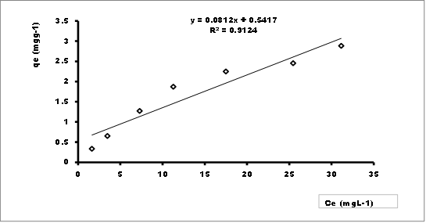
Figura 11. Isoterma de Langmuir para el biomaterial de manera natural.
Fuente: Propia de los autores, 2014

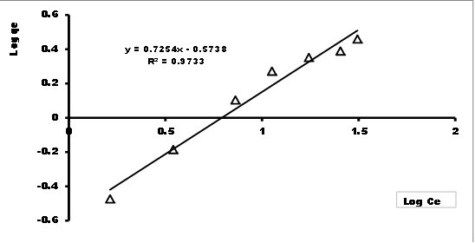
Figura 12. Isoterma de Freundlich para el biomaterial de manera natural.
Fuente: Propia de los autores, 2014.

Como puede apreciarse en las Figuras 11 y 12, en ambas se genera la ecuación de la recta, así como el coeficiente de correlación. En ambas isotermas la recta de la ecuación tiene una tendencia positiva, no obstante para dilucidar cuál es el mejor modelo que se ajusta al proceso de adsorción fue necesario tomar como base el resultado del coeficiente de correlación.

El mejor resultado del coeficiente de correlación se observó en la isoterma de Freundlich, esto indica que el cadmio se adsorbe sobre el biomaterial manipulado de manera natural, en forma de monocapa. Pero acorde a lo que señala Freundlich, la superficie del biomaterial es heterogénea.

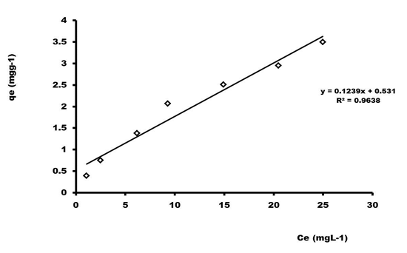
Figura 13. Isoterma de Langmuir para el biomaterial con tratamiento químico. Fuente: Propia de los autores, 2014

En la Figura 13 se observa que la ecuación de la recta en la isoterma de Langmuir también tiene una tendencia positiva, pero si observamos el coeficiente de correlación este mejora notablemente en relación a la misma isoterma pero con el biomaterial manipulado de manera natural. Esto podría dar indicar que la adsorción tiene mejor funcionalidad en el biomaterial tratado químicamente, ya que como se dijo anteriormente con este tratamiento aumenta la porosidad de la biomasa y por consecuencia aumentan los sitios disponibles donde se lleva a cabo la adsorción del cadmio. La interpretación de la isoterma indica que dé inicio el cadmio se adsorbe sobre la superficie formando una monocapa, además que la toda la superficie del biomaterial presenta una homogeneidad de poros, es decir todos los poros son iguales entre sí.

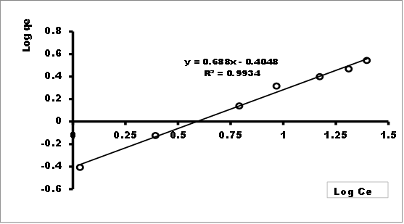
Figura 14. Isoterma de Freundlich para el biomaterial con tratamiento químico. Fuente: Propia de los autores, 2014.

En la Figura 14 se muestra la ecuación de la recta y el coeficiente de correlación. De estos resultados, específicamente el coeficiente, se detecta que la adsorción es todavía más eficiente ya que el valor es casi igual a la unidad, esto se interpreta que hay una correlación directamente proporcional entre el analito y la superficie del biomaterial. Por lo cual se establece que para el biomaterial tratado químicamente la adsorción se ajusta al modelo de Freundlich, donde se señala que el analito se adhiere a la superficie en forma de monocapa pero la superficie es totalmente heterogénea.
Finalmente se realizó una comparación de los dos tipos de experimentación y se estableció que el comportamiento de la adsorción del cadmio se realizó en forma de monocapa en el biomaterial tratado químicamente y que la superficie es heterogénea. Esto se establece con base en los coeficientes de correlación de las cuatro isotermas, ya que de la comparación de los valores de los coeficientes mostraron los mejores resultados en la biomasa tratada con ácido sulfúrico. Esto también se corroboro con los porcentajes de remoción alcanzados y reportados previamente.

Caracterización por Microscopía electrónica de barrido (MEB) después del contacto. Una vez realizado los contactos y después de haber calculado los porcentajes de remoción e isotermas, se realizó nuevamente la microscopia electrónica de barrido a fin de corroborar la presencia del cadmio sobre las superficies de los dos tipos de biomaterial. Esto se muestra en la Figuras 15 y 16 Se enfatiza nuevamente que las microscopias mostradas son representativas, y corresponden a las dos tipos de biomateriales que se colocaron con la solución de concentración de 40 mgL-1 de Cd (II). La razón por la cual no se obtuvieron más microscopias y microanálisis se debe a la demanda que existe por el microscopio electrónico que se sitúa en el instituto nacional de investigaciones nucleares.
No obstante los resultados sirvieron para corroborar lo que se ha mostrado en los puntos desarrollados en esta sección de resultados en cuanto a la adsorción del cadmio.

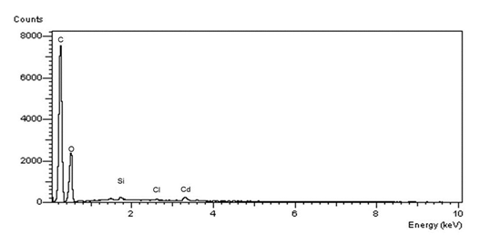
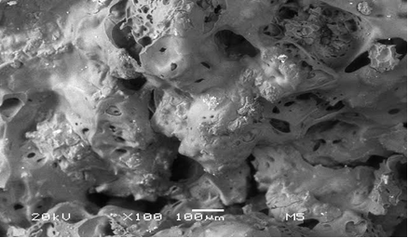

Figura 15 MEB de la Musa cavendishii natural después del contacto.
Fuente: Propia de los autores, 2014.

Como puede apreciarse en la Figura 15 se puede detectar la presencia del cadmio, se esperaría que el pico característico fuera más alto, pero hay que recordar que esta técnica es puntual y solamente muestra el microanálisis del punto de la muestra que se esta analizando. Pero podemos constatar elementos que ya se mencionaron en la caracterización previa de dicho biomaterial.

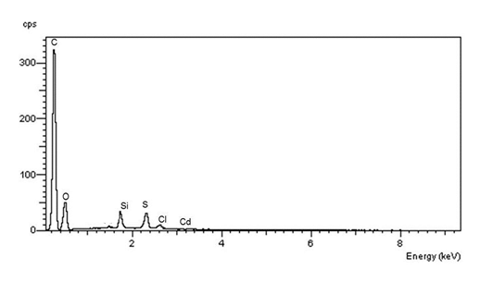
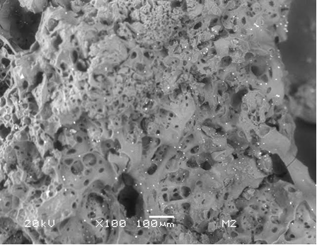

Figura 16 MEB de la Musa cavendishii tratada químicamente después del contacto. Fuente: Propia de los autores, 2014.

De igual manera en la Figura 16 se muestra la presencia del cadmio adsorbido, pero un elemento determinante también es la presencia del azufre (S) que corrobora el tratamiento ácido que se le dio al biomaterial para aumentar su porcentaje de remoción. Finalmente se corrobora la adsorción del cadmio en este biomaterial tratado, si bien el pico no es muy grande nuevamente reiteramos que esta técnica es puntual y solamente muestra los resultados de otra muestra que fue generada de proceso de experimentación de esta investigación.
Estudio de Desorción. Se manipularon los biomateriales empleados en las etapas de adsorción como se explicó en la metodología, se realizaron las cuantificaciones del Cadmio vía absorción atómica, y en ninguna muestra se detectó este elemento, por lo cual se establece que el cadmio permanece fuertemente unido al biomaterial, aún después de haber realizado el ensayo con una solución ácida de HCl.

Conclusiones.
Al término de la investigación se establecieron las siguientes conclusiones:

- La etapa de pretratamiento fue determinante en la generación de resultados en cuanto a los porcentajes de remoción. Ya que como se comprobó los mejores resultados se obtuvieron en el biomaterial que fue tratado químicamente.

- El tratamiento químico implico realizar una oxidación con el ácido sulfúrico, que es un reactivo altamente oxidante. La razón por la cual se empleó este ácido fue por su disponibilidad en el laboratorio, no obstante este proceso puede realizarse con otro ácido que tenga la misma característica oxidante como son el ácido nítrico (HNO₃), ácido perclórico (HClO₄) etc.

- La oxidación de la superficie del biomaterial, es determinante en el proceso de adsorción, ya esta actividad provoco que la porosidad del biomaterial aumentará por lo cual los porcentajes de remoción del cadmio fueron más altos en el biomaterial que fue oxidado químicamente.

- En el proceso de adsorción, los cinco primeros minutos son determinantes, ya que en este intervalo de tiempo se alcanza la mayor de la parte de la concentración de los iones cadmio a ser adsorbidos por los biomateriales, esto significa que la mayor cantidad de sitios disponibles son ocupados rápidamente.

- El comportamiento observado en los dos tipos de experimentación fue el mismo, es decir, cuando la concentración del analito es baja, se obtienen los mejores resultados en cuanto a los porcentajes de remoción. Cuando la concentración del analito aumenta en la fase acuosa los porcentajes disminuyen en esa misma proporción.

- En los dos tipos de experimentación la adsorción se ajusta al modelo de Freundlich, la cual indica que el adsorbato forma una monocapa, sobre una superficie heterogénea. Esto se corroboro comparando los coeficientes de correlación entre los dos tipos de isotermas calculadas.

- En términos generales la adsorción del cadmio empleando el biomaterial Musa cavendishii, L. generó los mejores porcentajes de remoción cadmio, ya que el tratamiento químico de la biomasa fue determinante en el proceso de adsorción.

- La técnica complementaria del microscopio electrónico, fue decisiva en cuanto a la comprobación de la presencia del cadmio sobre los biomateriales que se emplearon. Como se pudo constatar los microanálisis mostraron claramente su presencia. Si bien en los espectros generados el pico correspondiente al cadmio no muestra una altura considerable, hay que recordar que solamente se está analizando un solo punto de la muestra que se introdujo dentro microscopio. Y por lo tanto esto no significa que estos resultados tengan la misma proporción de componentes en toda la superfície de la muestra.

- Si bien los resultados de adsorción no fueron los esperados en cuanto a alcanzar casi el 95%. Si se recomienda que este tratamiento se emplee a manera de pulimiento, es decir que el agua contaminada que haya sido tratada previamente se le aplique este procedimiento a fin de remover la concentración remanente del contaminante disuelto en fase acuosa.

- El biomaterial empleado solo puede emplearse una sola vez, a esta conclusión se llegó una vez que se realizó el ensayo de desorción, por lo cual el biomaterial que contiene retenido al cadmio debe de confinarse como residuo peligroso.

Comentarios

En cuanto a la localización y ubicación de las industrias del giro metal-mecánico en la Parque Industrial Lerma.

La identificación de las instalaciones relacionadas con las industrias metal-mecánicas se efectuó mediante recorridos de campo en donde se localizaron por medio del GPS (Global Positioning System) ó Sistema de Posicionamiento Global.

El GPS registró las coordenadas tanto geográficas como las coordenadas UTM, creando con ello una base de datos. Posteriormente, los datos serán bajados al Sistema de Información Geográfica ArcGIS, en donde se procedió a elaborar el mapa correspondiente.

Un resultado comprometido es la generación de la base de datos, la cual se anexa en material electrónico correspondiente. Se hace énfasis que para que fuera completo se investigó la ubicación de todas las empresas pertenecientes a este giro en el Estado de México.

Por otro lado el responsable del proyecto se enfrentó con la posición de rechazo de que las empresas proporcionaran muestras de agua reales que se generan en su empresa, quizá esto debido a que estas no cumplen con los límites permisibles en cuanto a contaminación por metales pesados en lo referido a la Norma Oficial Mexicana-001. Por lo cual no fue posible realizar ensayos experimentales con este tipo de muestras.

Bibliografía.

- Aguayo-Villarreal, Ismael Alejandro, Bonilla-Petriciolet Adrián, Hernández-Montoya Virginia, Montes-Morán Miguel A., Reynel-Avila Hilda E. (2011). Batch and column studies of Zn²⁺ removal from aqueous solution using chicken feathers as sorbent. Chemical Engineering Journal, 167, 67–76.

- Ahluwalia, S.S and D., Goyal, (2007). Microbial and plant derived biomass for removal of heavy metals from wastewater. Bioresource Technology, 98, 2243-2257.

- Ahmady-Asbchin, S., Andrés Y., Gérente C., Cloirec P. L. (2008) Biosorption of Cu(II) from aqueous solution by Fucus serratus: Surface characterization and sorption mechanisms. Bioresource Technology, 99, 6150–6155.

- Alkorta I, Hernández-Allica Becerril JM, Amezaga I, Albizu I, Garbisu C. (2004). Recent findings on the phytoremediation of soils contaminated with environmentally toxic heavy metals and metalloids such as zinc, cadmium, lead, and arsenic. Environmental Science and Biotechnology, 3, 71–90.

- Azouaou, N., Sadaoui Z., Djaafri A., Mokaddem H. (2010). Adsorption of cadmium from aqueous solution onto untreated coffee grounds: Equilibrium, kinetics and thermodynamics. Journal of Hazardous Materials, 184, 126–134.

- Busetti, F., Badoer S., Cuomo M., Rubino B., Traverso P. (2005). Occurrence and Removal of Potentially Toxic Metals and Heavy Metals in the Wastewater Treatment Plant of Fusina. Industrial and Engineering Chemistry Research, 44, 9264-9272.

- Cañizares-Villanueva, Rosa Olivia (2000). Biosorción de metales pesados mediante el uso de biomasa microbiana. Revista Latinoamericana de Microbiología, 42, 131-14.

- Chang W. C., Hsu G. S., Chiang S. M., Su M. C. (2006). Heavy metal removal from aqueous solution by wasted biomass from a combined AS-biofilm process. Bioresource Technology, 97, 1503–1508.

- Chen Y.N., Chai L.Y., Shu Y.D. (2008). Study of Arsenic(V) adsorption on bone char from aqueous solution. Journal of Hazardous Materials, 160, 168–172.

- Chojnacka, K. (2010). Biosorption and bioaccumulation – the prospects for practical applications. Environment International, 36, 299–307.

- Choksi P.M., Joshi V.Y., (2007). Adsorption kinetic study for the removal of Nickel(II) and Aluminum(III) from an aqueous solution by natural adsorbents. Desalination, 208 216–231.

- Dos Santos, Walter N.L., Dias Cavalcante Dannuza, Paranhos da Silva Erik Galvão, Cesário Francisco das Virgens, Fabio de Souza Dias (20011). Biosorption of Pb(II) and Cd(II) ions by Agave sisalana (sisal fiber). Microchemical Journal, 97, 269–273.

- El-Naas, M.H., Abu Al-Rub F., Ashour I., Marzouqi M. Al. (2007). Effect of competitive interference on the biosorption of Lead(II) by C. vulgaris. Chemical Engineering and Processing, 46, 1391–1399.

- Farag, S., Sheikha Saad Al Abdel Kareem (2009). Different natural biomasses for lead cation removal. Carbohydrate Polymers, 78, 263–267.

- Gundogdu Ali, Ozdes Duygu, Duran Celal, Numan Bulut Volkan, Soylak Mustafa, Basri Senturk Hasan (2009). Biosorption of Pb(II) ions from aqueous solution by pine bark (Pinus brutia Ten.). Chemical Engineering Journal, 153, 62–69.

- Hammaini, A., González F., Ballester A., Blázquez M. L., Muñoz J. A., (2003). Simultaneous uptake of metals by activated sludge. Minerals Engineering, 16, 723– 72.

- Harmita Hengky, Karthikeyan K.G., Pan XueJun (2009). Copper and cadmium sorption onto kraft and organosolv lignins. Bioresource Technology, 100, 6183–6191.

- Heyden von der, C.J., New M.G. (2004). Groundwater pollution on the Zambian Copperbelt: deciphering the source and the risk. Science of the Total Environment, 327, 17–30.

- Hidalgo-Vázquez, A.R., R. Alfaro-Cevas-Villanueva, L. Márquez-Benavides, R. Cortés-Martínez (2011). Cadmium and Lead Removal from Aqueous Solutions Using Pine Sawdust as Biosorbent. Journal of Applied Sciences in Environmental Sanitation, 6, 447-462.

- Himendra Jha, Tatsuya Kikuchi, Masatoshi Sakairi, and Hideaki Takahashi, (2010). Aluminum Microstructures on Anodic Alumina for Aluminum Wiring Boards. Asahikawa National College of Technology, Asahikawa. 071-8142, Japan Vol. 2 No. 3.

- Hubicki Z., G.W´ojcik, (2006). Studies of removal of platinum(IV) ion microquantities from the model solutions of aluminum, copper, iron, nickel and zinc chloride macroquantities on the anion exchanger Duolite S 37. Journal of Hazardous Materials, 136, 770–775.

- Hussein H., S. F. Ibrahim, K. Kandeel and H. Moawad (2004). Biosorption of heavy metals from waste water using Pseudomonas sp., Environmental Biotechnology, 7(1), 1023-1027.

- Iqbal Muhammad, Asma Saeed, Saeed I. Zafar (2007). Hybrid biosorbent: An innovative matrix to enhance the biosorption of Cd(II) from aqueous solution. Journal of Hazardous Materials, 148, 47–55.

- Khim Lim Han, Tow Teng Tjoon, Hakimi Ibrahim Mahamad, Ahmad Anees and Teng Chee Hui (2012). Adsorption and Removal of Zinc(II) from Aqueous Solution Using Powdered Fish Bones. APCBEE Procedia, 96 – 102.

- King P., Anuradha K., Beena Lahari S., Prasanna Kumar Y., Prasad V.S.R.K. (2008). Biosorption of zinc from aqueous solution using Azadirachta indicabark: Equilibrium and kinetic studies. Journal of Hazardous Materials, 152, 324–329.

- Krika Fouad, Noureddine Azzouz, Mohamed Chaker Ncibi (2012). Adsorptive removal of cadmium from aqueous solution by cork biomass: Equilibrium, dynamic and thermodynamic studies. Arabian Journal of Chemistry. xxx, xxx–xxx.

- Lezcano J.M., F. González, A. Ballester, M.L. Blázquez, J.A. Muñoz, C. García-Balboa (2011). Sorption and desorption of Cd, Cu and Pb using biomass from an eutrophized habitat in monometallic and bimetallic systems. Journal of Environmental Management, 92, 2666-2674.

- Lu Shuguang, Gibb Stuart W. Cochrane Emma (2007). Effective removal of zinc ions from aqueous solutions using crab carapace biosorbent. Journal of Hazardous Materials, 149, 208–217.

- Martín Lara, Ma. Ángeles (2008). Tesis Doctoral: Caracterización y aplicación de biomasa residual a la eliminación de metales pesados. Universidad de Granada, Departamento de Ingeniería Química.
http://0-hera.ugr.es.adrastea.ugr.es/tesisugr/17514629.pdf

- Martino, M., A. Turner, and G. E. Millward (2003). Influence of Organic Complexation on the Adsorption Kinetics of Nickel in River Waters. Environmental Science & Technology, 37, 2383-2388.

- Massara, Hafez, Catherine N. Mulligan and John Hadjinicolaou (2008). Hexavalent chromium removal by viable, granular anaerobic biomass. Bioresource Technology, 99, 8637–8642.

- Min, S.H., J.S. Han, E.W. Shin, J.K. Park (2004). Improvement of cadmium ion removal by base treatment of juniper fiber. Water Research, 38, 1289–1295.

- Omorogie, M.O., Babalola, J.O., Unuabonah, E.I., Gong, J.R. (2012). Kinetics and Thermodynamics of Heavy Metal Ions Sequestration onto Novel Nauclea diderrichii seed biomass, Bioresource Technology xxx, xxx-xxx.

- Ozcan, S., Tunali S., Akar T., Kiran I. (2005). Determination of the equilibrium, kinetic and thermodynamic parameters of adsorption of copper (II) ions onto seeds of Capsicum annuum. Journal of Hazardous Materials, 124, 200–208.

- Pagnanelli, F., Trifoni, M., Beolchini, F., Esposito, A., Toro, L., and F. Vegli, (2001). Equilibrium biosorption studies in single and multi-metal systems. Process Biochemistry, 37, 115–124.

- Pan Xiangliang, Wang Jianlong, Zhang Daoyong (2009). Sorption of cobalt to bone char: Kinetics, competitive sorption and mechanism. Desalination, 249, 609–614.

- Rae Ian B., Gibb Stuart W., Lua Shuguang (2009). Biosorption of Hg from aqueous solutions by crab carapace. Journal of Hazardous Materials, 164, 1601–1604.

- Rao Rifaqat Ali Khan, Moonis Ali Khan, Fouzia Rehman (2010).Utilization of Fennel biomass (Foeniculum vulgari) a medicinal herb for the biosorption of Cd(II) from aqueous phase. Chemical Engineering Journal, 156, 106–113.

- Reyes Toriz, Daniel E., Cerino Córdova Felipe de Jesús, Suárez Herrera Martha Alicia (2006). Remoción de metales pesados con carbón activado como soporte de biomasa. Ingenierías, Vol. IX, No.31, 59–64.

- Reynel-Ávila E., Bonilla-Petriciolet A., Martínez-Hernández A. L., Velasco-Santos C., Soto-Bernal J. (2006). Remoción de Cadmio en Soluciones Acuosas Utilizando Fibra de Pluma de Pollo. Segundo Congreso Estatal, La Investigación en el Posgrado.[http://www.uaa.mx/investigacion/memoria2006/pdf/general/memoria.pdf]

- Robinson-Lora, M.A., Brennan, R.A. (2009). Efficient metal removal and neutralization of acid mine drainage by crab-shell chitin under batch and continuous-flow conditions. Bioresource Technology, 100, 5063–5071.

- Romera E., González F., Ballester A., Blázquez, M.L. Muñoz J.A. (2008). Biosorption of heavy metals by Fucus spiralis. Bioresource Technology, 99, 4684–4693.

- Salem Nidá M., Awwad Akl M. (2011). Biosorption of Ni(II) from electroplating wastewater by modified (Eriobotrya japonica) loquat bark. Journal of Saudi Chemical Society, xxx, xxx-xxx.

- Schneegurt, Mark. A., Jinesh, C. Jain., John, A. Menicucci, Jr., Sarah, A. Brown, and Kenneth, M. Kemner, David, F. Garofalo, Matthew, R . Quallick, Clive, R. Neal and Charles, F. Kulpa, Jr. (2001). Biomass Byproducts for the Remediation of Wastewaters Contaminated with Toxic Metals. Environmental Science & Technology, 35, 3786-3791.

- Seira Ibáñez, Juana. (2008). Adsorción de boro mediante perlas de alginato. PFC, UPC, Departamento de Ingeniería química, [Biblioteca EPSEVG]. [http://upcommons.upc.edu/pfc/bitstream/2099.1/5529/1/ART%C3%8DCULO.pdf]

- Solisio, C., A. Lodi, D. Soletto and A. Converti (2008). Cadmium biosorption on Spirulina platensis biomass. Bioresource Technology, 99, 5933–5937.

- Tamer Akar and Sibel Tunali (2006). Biosorption characteristics of Aspergillus flavus biomass for removal of Pb(II) and Cu(II) ions from an aqueous solution. Bioresource Technology, 97, 1780–1787.

- Tobalina Ramírez, Carlos (2009). Adsorción de boro por medio de perlas de alginato. PFC, UPC, Departamento de Ingeniería química, [BibliotecaEPSEVG].[http://upcommons.upc.edu/pfc/bitstream/2099.1/8015/1/PF_Carlos%20Tobalina%20Ramirez.pdf].

- Volesky B. (2007). Biosorption and me. Water Research, Vol. 41, 4017–4029

- Wang, J., Che C. (2006). Biosorption of heavy metals by Saccharomyces cerevisiae: A review. Biotechnology Advances, 24, 427–451.

- Waseem, M., Mustafa, S., Naeem, A., Shah, K.H., Shah, I. (2011). Mechanism of Cd (II) sorption on silica synthesized by sol–gel method. Chemical Engineering Journal. 169, 78–83.

- Xiong J.B., Q. Mahmood (2010). Adsorptive removal of phosphate from aqueous media by peat. Desalination, 259, 59–64.

